上 海 电 力 学 院
认识实习报告
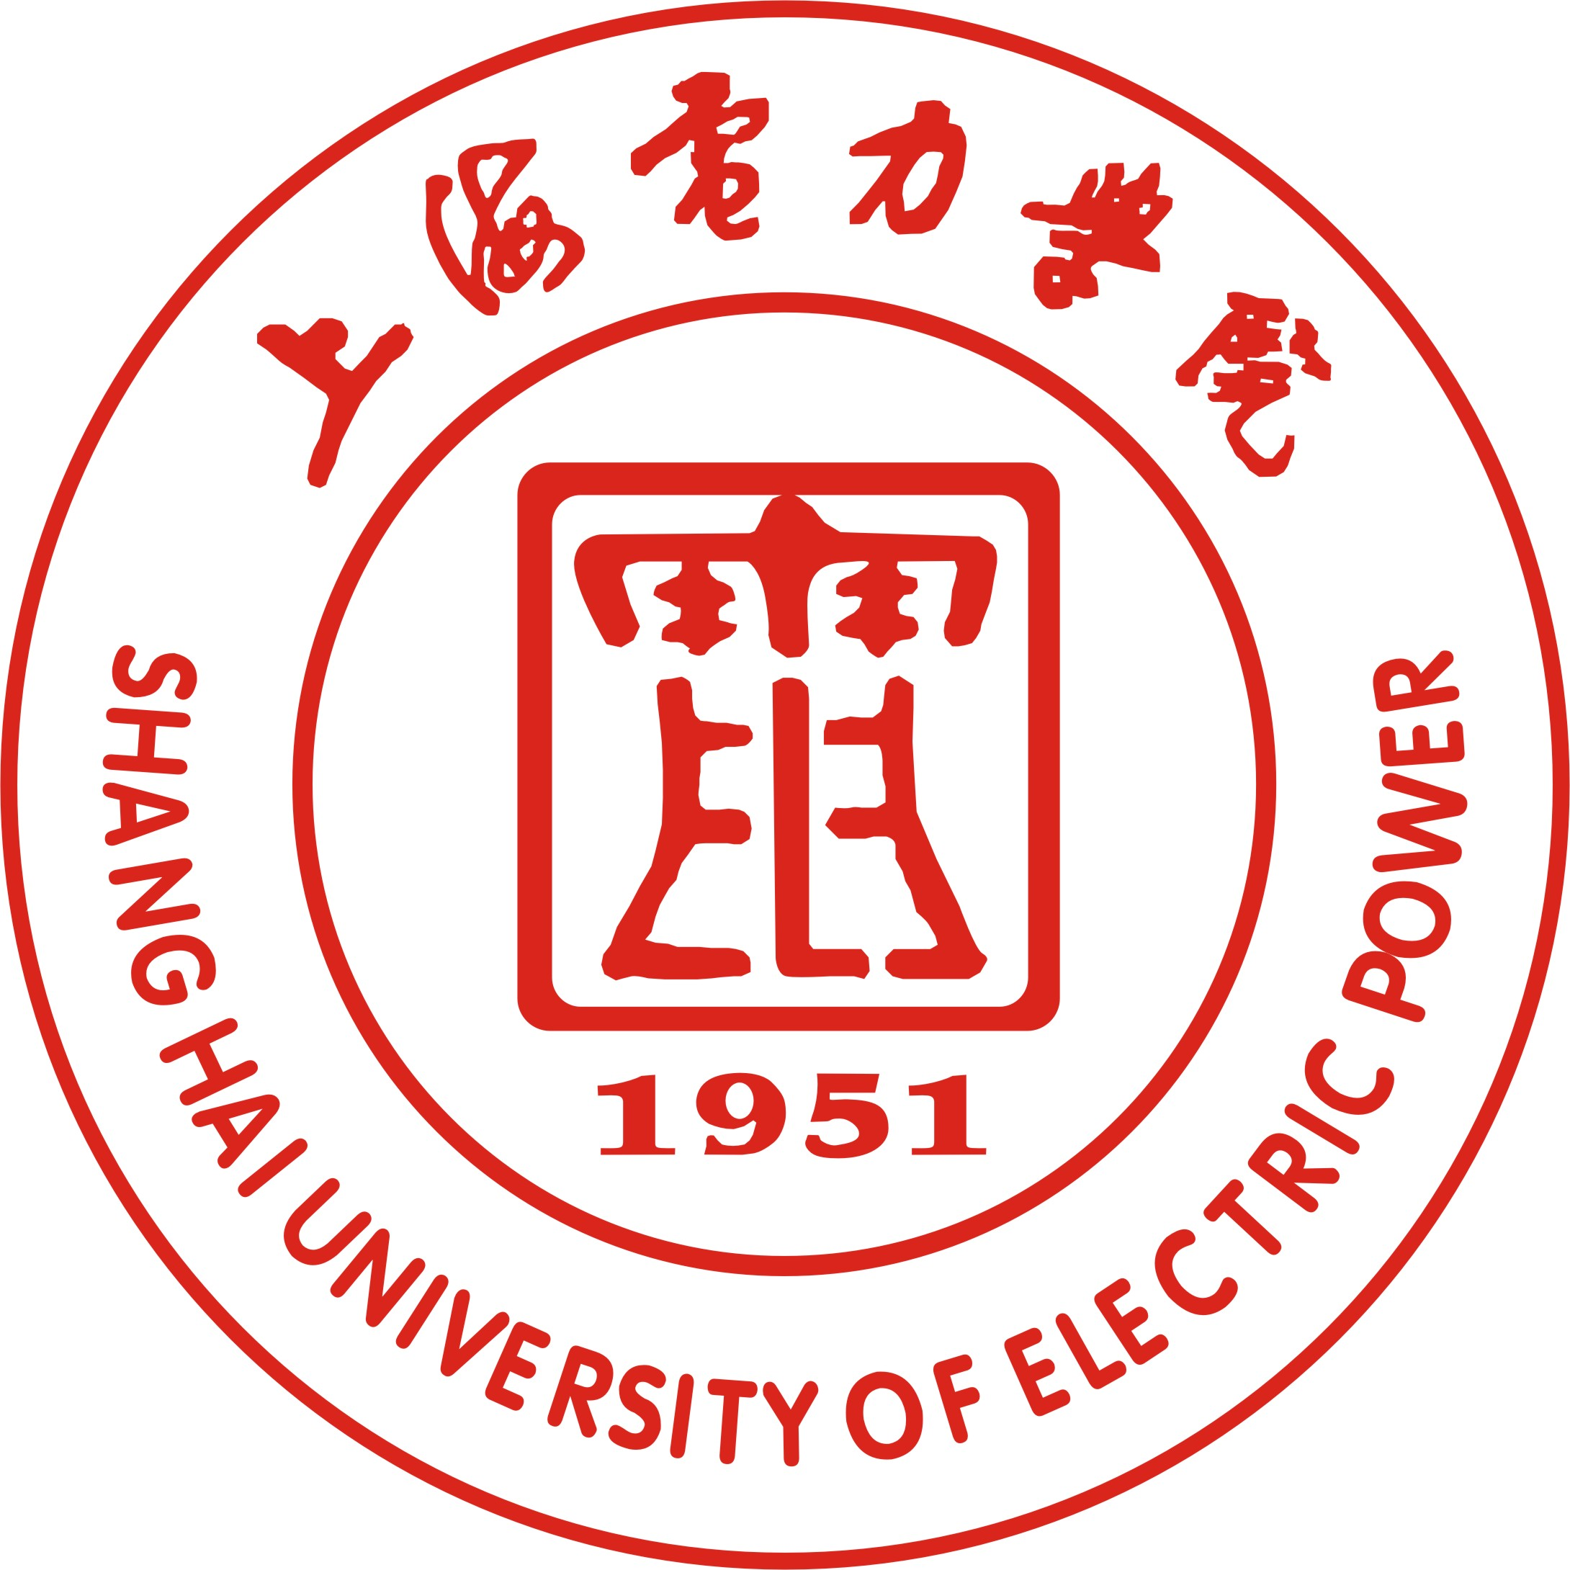

（2009 /2010年第一学期）

院（系） 计算机与信息工程学院
专 业 计算机科学与技术专业
班 级
学 号
姓 名
时 间 2010/01/11～2010/01/15

一、实习目的
认识实习是本科教学计划中非常重要的实践性教学环节，其目的是使学生了解和掌握电力生产知识、印证、巩固和丰富已学过的计算机专业课程内容，培养学生理论联系实际，提高其在生产实践中调查研究、观察问题、分析问题以及解决问题的能力和方法，为后续专业课程的学习打下基础。通过认识实习，还应使学生了解现电力生产方式，培养热爱计算机专业思想。

二、实习内容
为了达到上述实习目的，实习主要内容应包括：
- 参观上海电力学院电力展示馆
- 参观浦东软件园
- 集成电路展示中心
- 参观外高桥电厂
- 参观南汇电力展示馆
- 两场高水平的专家技术讲座

三、实习过程
  - 参观上海电力学院电力展示馆
由南汇带队老师带领学生到达上海电力学院电力展示馆，展示馆派出专门的专业老师首先对学生进行基本情况的介绍，讲解电力生产、传输的整个过程，并进行安全教育，然后参观该整个南汇校区的电力展示馆。
参观过程：

2.参观浦东软件园

3.集成电路展示中心

4.参观外高桥电厂

5.参观南汇电力展示馆

6.两场高水平的专家讲座

四、 实习总结

